Будущее Карелии
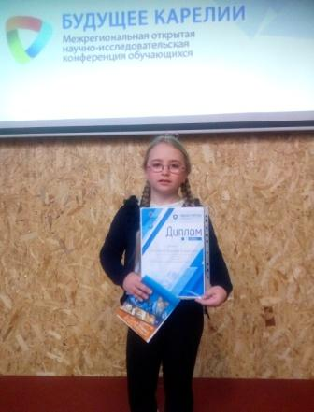
30, 31 марта в Петрозаводском государственном университете проходила межрегиональная открытая научно-исследовательская конференция обучающихся «Будущее Карелии». нашу школу представляла Клушина Варвара, ученица 5 класса и ее научный руководитель Чернявская Анна Николаевна. В направлении «Физико-математические науки и техносфера» Варвара заняла 2 место.
Поздравляем Варю и благодарим Анну Николаевну за организацию исследовательской деятельности с одаренными обучающимися, в этом учебном году есть победа и на муниципальном уровне.

